Ead Minimos Quadrados

Luiz Fernando Tagliaferro Brito 31861806

Bruni Severo Camilo 41781619

somatoria de x = 8.9

somatoria de y = 14.58

somatoria de x² = 14.17

somatoria de x\*y = 22.808

Valor de M = 6

A0 = 0.6208950086058506

A1 = 1.2196213425129134

a equação da reta é: 1.2196 X+ 0.6209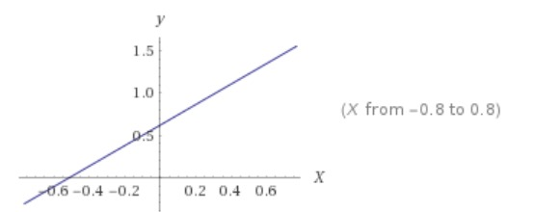

2)

somatoria de x = 54.099999999999994

somatoria de y = 1958.39

somatoria de x² = 303.39

somatoria de x\*y = 11366.842999999999

Valor de M = 10

A0 = -194.13824073209292

A1 = 72.08451769539633

a equação da reta é: 72.0845 X+ -194.1382

